

**Об утверждении Правил и форм представления обязательства о вывозе (ввозе) продуктов переработки и его исполнения**

***Утративший силу***

Постановление Правительства Республики Казахстан от 30 декабря 2011 года № 1712. Утратило силу постановлением Правительства Республики Казахстан от 28 декабря 2015 года № 1104

      Сноска. Утратило силу постановлением Правительства РК от 28.12.2015 № 1104 (вводится в действие со дня его первого официального опубликования).

      Примечание РЦПИ.  
В соответствии с Законом РК от 29.09.2014 г. № 239-V ЗРК по вопросам разграничения полномочий между уровнями государственного управления см. приказ Министра финансов Республики Казахстан от 31 марта 2015 года № 240

      В соответствии со статьей 276-13 Кодекса Республики Казахстан от 10 декабря 2008 года «О налогах и других обязательных платежах в бюджет» (Налоговый кодекс) Правительство Республики Казахстан **ПОСТАНОВЛЯЕТ:**  
      1. Утвердить прилагаемые:  
      1) Правила представления обязательства о вывозе (ввозе) продуктов переработки и его исполнения;  
      2) форму обязательства о вывозе продуктов переработки;  
      3) форму обязательства о ввозе продуктов переработки.  
      2. Настоящее постановление вводится в действие с 1 января 2012 года и подлежит официальному опубликованию.

*Премьер-Министр*  
*Республики Казахстан                       К. Масимов*

Утверждены            
постановлением Правительства  
Республики Казахстан      
от 30 декабря 2011 года № 1712

**Правила**  
**представления обязательства о вывозе (ввозе) продуктов**  
**переработки и его исполнения**

**1. Общие положения**

      1. Настоящие Правила представления обязательства о вывозе (ввозе) продуктов переработки и его исполнения (далее — Правила) разработаны в соответствии со статьей 276-13 Кодекса Республики Казахстан от 10 декабря 2008 года «О налогах и других обязательных платежах в бюджет» (Налоговый кодекс) и определяют порядок представления Обязательства о вывозе продуктов переработки (Обязательства о ввозе продуктов переработки) и его исполнения.

**2. Порядок представления обязательства о вывозе продуктов**  
**переработки**

      2. При ввозе давальческого сырья на переработку с территории государств—членов Таможенного союза на территорию Республики Казахстан налогоплательщик, осуществляющий переработку такого давальческого сырья, представляет в налоговый орган по месту нахождения Обязательство о вывозе продуктов переработки не позднее двадцатого числа месяца, следующего за месяцем, в котором принято на учет давальческое сырье.  
      В случае, если до истечения срока вывоза продуктов переработки, указанных в обязательстве, дополнительным соглашением внесены изменения в договор (контракт) о продлении срока переработки давальческого сырья, то по таким изменениям налогоплательщик путем отзыва ранее представленного Обязательства о вывозе продуктов переработки одновременно представляет новое Обязательство о вывозе продуктов переработки до истечения срока, указанного в предыдущем Обязательстве о вывозе продуктов переработки.  
      При этом срок переработки давальческого сырья, указанный в Обязательстве (Обязательствах) о вывозе продуктов переработки, не может превышать два года с даты принятия на учет давальческого сырья.  
      Обязательство о вывозе продуктов переработки представляется в явочном порядке на бумажном носителе. Обязательство о вывозе продуктов переработки на бумажном носителе заполняется шариковой или перьевой ручкой, черными или синими чернилами, заглавными печатными символами или с использованием печатающего устройства.  
      Обязательство о вывозе продуктов переработки на бумажном носителе представляется в двух экземплярах в налоговый орган по месту нахождения налогоплательщика, осуществляющего переработку давальческого сырья, один из которых возвращается налогоплательщику с отметкой налогового органа о приеме.  
      Обязательство о вывозе продуктов переработки на бумажном носителе подписывается налогоплательщиком либо его уполномоченным представителем и заверяется печатью налогоплательщика (при ее наличии).  
      При заполнении Обязательства о вывозе продуктов переработки не допускаются исправления, подчистки и помарки.  
      3. К Обязательству о вывозе продуктов переработки прилагаются:  
      1) документы, подтверждающие ввоз давальческого сырья:  
      договор (контракт), на основании которого осуществлен ввоз давальческого сырья;  
      товаросопроводительные документы;  
      2) заключение соответствующего уполномоченного государственного органа об условиях переработки товаров, предусмотренного пунктом 8 статьи 276-13 Налогового кодекса.

**3. Порядок исполнения обязательства о вывозе**  
**продуктов переработки**

      4. По результатам исполнения Обязательства о вывозе продуктов переработки предоставляется Отчет об исполнении обязательства о вывозе продуктов переработки согласно приложению 1 к настоящим Правилам в срок не позднее двадцатого числа месяца, следующего за месяцем вывоза продуктов переработки, указанного в Обязательстве о вывозе продуктов переработки.  
      Исполнением Обязательства о вывозе продуктов переработки является вывоз и (или) реализация продуктов переработки в сроки, установленные налоговым законодательством.  
      5. На основании представленных налогоплательщиком Обязательства о вывозе продуктов переработки налоговым органом производится начисление НДС на соответствующие лицевые счета налогоплательщика по кодам бюджетной классификации по сроку уплаты на дату ввоза товаров в порядке, установленном уполномоченным органом, осуществляющим руководство в сфере обеспечения поступлений налогов и других обязательных платежей в бюджет.  
      6. В Отчете об исполнении обязательства о вывозе продуктов переработки отражаются следующие данные:  
      1) сведения о продуктах переработки давальческого сырья, реализованных на территории Республики Казахстан;  
      2) информация о налогоплательщике, который приобрел такие продукты переработки давальческого сырья;  
      3) сведения о продуктах переработки давальческого сырья, вывезенных на территорию государства-члена Таможенного союза, с территории которого ранее был осуществлен ввоз такого давальческого сырья;  
      4) сведения о продуктах переработки давальческого сырья, реализованных на территорию другого государства-члена Таможенного союза;  
      5) сведения о продуктах переработки давальческого сырья, реализованных на территорию государства, не являющегося членом Таможенного союза;  
      6) сведения о продуктах переработки давальческого сырья, не вывезенных с территории Республики Казахстан в установленные сроки.  
      7. Отчет об исполнении обязательства о вывозе продуктов переработки составляется на бумажном носителе. Отчет об исполнении обязательства о вывозе продуктов переработки на бумажном носителе заполняется шариковой или перьевой ручкой, черными или синими чернилами, заглавными печатными символами или с использованием печатающего устройства.  
      Отчет об исполнении обязательства о вывозе продуктов переработки на бумажном носителе подписывается налогоплательщиком либо его уполномоченным представителем и заверяется печатью налогоплательщика (при ее наличии).  
      8. Отчет об исполнении обязательства о вывозе продуктов переработки представляется в явочном порядке на бумажном носителе.  
      Отчет об исполнении обязательства о вывозе продуктов переработки на бумажном носителе представляется в двух экземплярах в налоговый орган по месту нахождения налогоплательщика, осуществившего переработку давальческого сырья, один экземпляр возвращается налогоплательщику с отметкой налогового органа о приеме.  
      9. К Отчету об исполнении обязательства о вывозе продуктов переработки прилагаются:  
      1) документы, подтверждающие факт выполнения работ по переработке давальческого сырья:  
      акты выполненных работ; счета-фактуры;  
      2) документы, подтверждающие вывоз продуктов переработки:  
      договор (контракт), на основании которого осуществлен вывоз продуктов переработки в случае его наличия;  
      товаросопроводительные документы.

**4. Порядок представления обязательства**  
**о ввозе продуктов переработки**

      10. При вывозе давальческого сырья для переработки с территории Республики Казахстан на территорию другого государства-члена Таможенного союза налогоплательщик, осуществивший вывоз такого давальческого сырья, представляет в налоговый орган по месту нахождения Обязательство о ввозе продуктов переработки не позднее двадцатого числа месяца, следующего за месяцем, в котором отгружено давальческое сырье.  
      В случае, если до истечения срока ввоза продуктов переработки, указанных в обязательстве, дополнительным соглашением внесены изменения в договор (контракт) о продлении срока переработки давальческого сырья, то по таким изменениям налогоплательщик путем отзыва ранее представленного Обязательства о ввозе продуктов переработки одновременно представляет новое Обязательство о ввозе продуктов переработки до истечения срока, указанного в предыдущем Обязательстве о ввозе продуктов переработки.  
      При этом срок переработки давальческого сырья, указанный в Обязательстве (Обязательствах) о ввозе продуктов переработки, не может превышать два года с даты отгрузки давальческого сырья.  
      Обязательство о ввозе продуктов переработки представляется в явочном порядке на бумажном носителе. Обязательство о ввозе продуктов переработки на бумажном носителе заполняется шариковой или перьевой ручкой, черными или синими чернилами, заглавными печатными символами или с использованием печатающего устройства.  
      Обязательство о ввозе продуктов переработки на бумажном носителе представляется в двух экземплярах в налоговый орган по месту нахождения налогоплательщика, осуществившего вывоз давальческого сырья, один из которых возвращается налогоплательщику с отметкой налогового органа о приеме.  
      Обязательство о ввозе продуктов переработки на бумажном носителе подписывается налогоплательщиком либо его уполномоченным представителем и заверяется печатью налогоплательщика (при ее наличии).  
      При заполнении Обязательства о ввозе продуктов переработки не допускаются исправления, подчистки и помарки.  
      11. К Обязательству о ввозе продуктов переработки прилагаются:  
      1) документы, подтверждающие вывоз давальческого сырья:  
      договор (контракт), на основании которого осуществлен вывоз давальческого сырья;  
      товаросопроводительные документы;  
      2) заключение соответствующего уполномоченного государственного органа об условиях переработки товаров, предусмотренного пунктом 8 статьи 276-13 Налогового кодекса.

**5. Порядок исполнения обязательства**  
**о ввозе продуктов переработки**

      12. По результатам исполнения Обязательства о ввозе продуктов переработки предоставляется Отчет об исполнении обязательства о ввозе продуктов переработки согласно приложению 2 к настоящим Правилам в срок не позднее двадцатого числа месяца, следующего за месяцем ввоза продуктов переработки, указанного в Обязательстве о ввозе продуктов переработки.  
      Исполнением Обязательства о ввозе продуктов переработки является ввоз продуктов переработки на территорию Республики Казахстан и (или) реализация продуктов переработки в сроки, установленные налоговым законодательством.  
      13. На основании представленных налогоплательщиком Обязательства о ввозе продуктов переработки налоговым органом производится начисление НДС на соответствующие лицевые счета налогоплательщика по кодам бюджетной классификации по сроку уплаты на дату вывоза товаров в порядке, установленном уполномоченным органом, осуществляющим руководство в сфере обеспечения поступлений налогов и других обязательных платежей в бюджет.  
      14. В Отчете об исполнении обязательства о ввозе продуктов переработки отражаются следующие данные:  
      1) сведения о продуктах переработки давальческого сырья, ввезенных на территорию Республики Казахстан;  
      2) сведения о продуктах переработки давальческого сырья, реализованных на территории государства-члена Таможенного союза, на территории которого осуществлена переработка;  
      3) сведения о продуктах переработки давальческого сырья, реализованных на территорию другого государства-члена Таможенного союза;  
      4) сведения о продуктах переработки давальческого сырья, реализованных на территорию государства, не являющегося членом Таможенного союза;  
      5) сведения о продуктах переработки давальческого сырья, не ввезенных на территорию Республики Казахстан в установленные сроки.  
      15. Отчет об исполнении обязательства о ввозе продуктов переработки составляется на бумажном носителе. Отчет об исполнении обязательства о ввозе продуктов переработки на бумажном носителе заполняется шариковой или перьевой ручкой, черными или синими чернилами, заглавными печатными символами или с использованием печатающего устройства.  
      Отчет об исполнении обязательства о ввозе продуктов переработки на бумажном носителе подписывается налогоплательщиком либо его уполномоченным представителем и заверяется печатью налогоплательщика (при ее наличии).  
      16. Отчет об исполнении обязательства о ввозе продуктов переработки представляется в явочном порядке на бумажном носителях.  
      Отчет об исполнении обязательства о ввозе продуктов переработки на бумажном носителе представляется в двух экземплярах в налоговый орган по месту нахождения налогоплательщика, осуществившего вывоз продуктов переработки давальческого сырья, один экземпляр возвращается налогоплательщику с отметкой налогового органа.  
      17. К Отчету об исполнении обязательства о ввозе продуктов переработки прилагаются:  
      1) документы, подтверждающие факт выполнения работ по переработке давальческого сырья:  
      акты выполненных работ; счета-фактуры;  
      2) документы, подтверждающие ввоз продуктов переработки:  
      договор (контракт), на основании которого осуществлен ввоз продуктов переработки в случае его наличия;  
      товаросопроводительные документы.

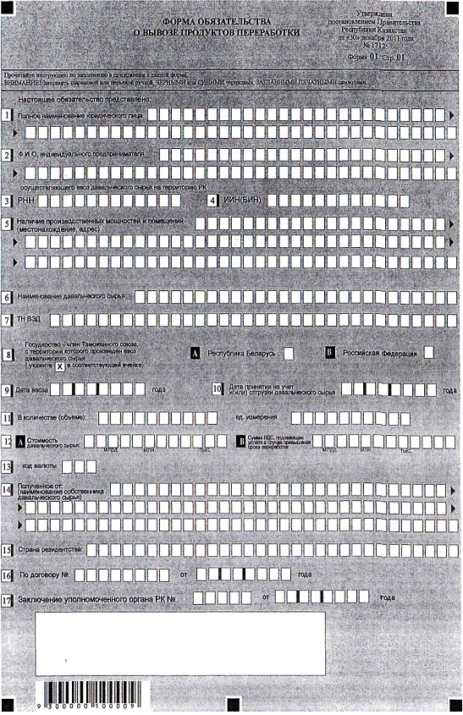

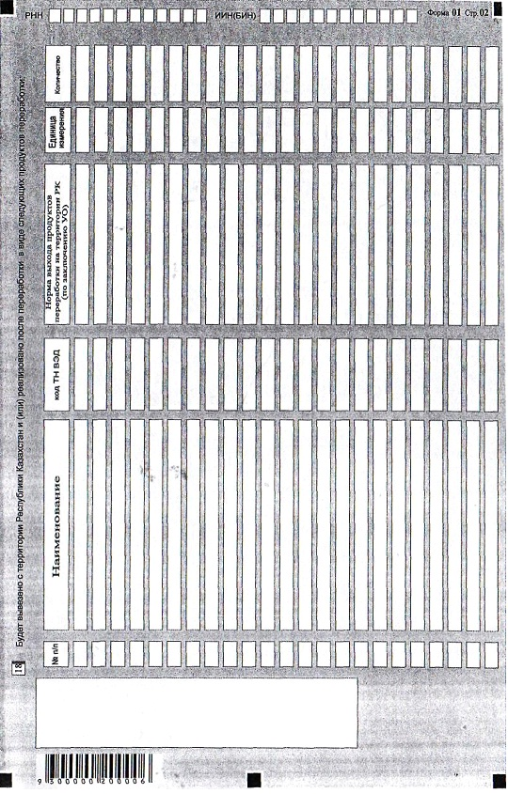

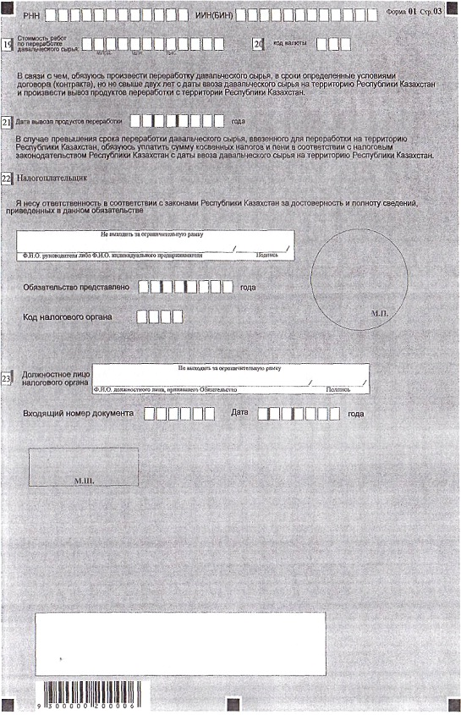

Приложение            
к форме Обязательства о вывозе  
продуктов переработки

      1. Налогоплательщик отражает следующие данные:  
      1) «Наименование юридического лица, осуществившего ввоз давальческого сырья на территорию Республики Казахстан».  
      Указывается полное наименование в соответствии с учредительными документами.  
      2) «Наименование, фамилия, имя, отчество индивидуального предпринимателя осуществившего ввоз давальческого сырья на территорию Республики Казахстан».  
      Указывается наименование в соответствии со свидетельством о государственной регистрации индивидуального предпринимателя;  
      3) «РНН - регистрационный номер налогоплательщика, осуществившего ввоз сырья на территорию Республики Казахстан»;  
      4) «ИИН (БИН) - индивидуальный идентификационный (бизнес-идентификационный) номер налогоплательщика, осуществившего ввоз давальческого сырья на территорию Республики Казахстан»;  
      5) «Наличие производственных мощностей и помещений» указывается место нахождения, адрес собственных производственных мощностей и помещений;  
      6) «Наименование давальческого сырья» указывается наименование давальческого сырья, ввезенного для переработки на территорию Республики Казахстан с территории государства—члена Таможенного союза;  
      7) «ТН ВЭД» указывается код единой товарной номенклатуры внешнеэкономической деятельности;  
      8) «Государство-член Таможенного союза, с территории которого произведен ввоз давальческого сырья» указывается государство-член Таможенного союза, с территории которого произведен ввоз давальческого сырья;  
      9) «Дата ввоза» указывается дата ввоза давальческого сырья;  
      10) «Дата принятия на учет и (или) отгрузки давальческого сырья» указывается дата принятия на учет и (или) отгрузки давальческого сырья»;  
      11) «В количестве (объеме)» указывается количество (объем) давальческого сырья, ввезенного для переработки на территорию Республики Казахстан с территории государства-члена Таможенного союза, единица измерения;  
      12) «Стоимость» указывается стоимость давальческого сырья и «Сумма НДС, подлежащая уплате в случае превышения срока переработки»;  
      13) «Код валюты» указывается код валюты;  
      14) «Полученное от» указывается наименование собственника давальческого сырья, ввезенного для переработки на территорию Республики Казахстан с территории государства-члена Таможенного союза;  
      15) «Страна резидентства» указывается государство собственника давальческого сырья, ввезенного для переработки на территорию Республики Казахстан с территории государства-члена Таможенного союза;  
      16) «По договору» указывается номер и дата договора, на основании которого давальческое сырье ввезено на территорию Республики Казахстан с территории государства-члена Таможенного союза;  
      17) «Заключение уполномоченного органа Республики Казахстан» указывается заключение соответствующего уполномоченного органа, предусмотренное пунктом 8 статьи 276-13 Налогового кодекса, его номер и дата;  
      18) «Сведения о продуктах переработки из давальческого сырья, которые будут вывезены с территории Республики Казахстан и (или) реализованы после переработки в виде следующих продуктов переработки»;  
      «Наименование» указывается наименование продуктов переработки;  
      «ТН ВЭД» указывается код единой товарной номенклатуры внешнеэкономической деятельности;  
      «Норма выхода продуктов переработки на территории Республики Казахстан (по заключению уполномоченного органа)» указывается норма выхода продуктов переработки на территории Республики Казахстан согласно заключению соответствующего уполномоченного органа, предусмотренного пунктом 8 статьи 276-13 Налогового кодекса;  
      «Единица измерения» указывается единица измерения продуктов переработки;  
      «Количество» указывается количество продуктов переработки;  
      19) «Стоимость работ по переработке давальческого сырья» указывается стоимость работ по переработке давальческого сырья;  
      20) «Код валюты» указывается код валюты;  
      21) «Дата вывоза продуктов переработки» указывается дата вывоза продуктов переработки согласно условиям договора (контракта) на переработку давальческого сырья, но не более двух лет с даты принятия на учет и (или) отгрузки давальческого сырья;  
      22) «Налогоплательщик» указываются фамилия, имя, отчество (при его наличии) руководителя в соответствии с учредительными документами. Если Отчет представляется индивидуальным предпринимателем, указывается его наименование в соответствии со свидетельством о государственной регистрации индивидуального предпринимателя;  
      «Обязательство представлено» указывается дата представления налогоплательщиком обязательства;  
      «Код налогового органа» указывается код налогового органа, в который представляется Обязательство;  
      23) «Должностное лицо налогового органа» указываются фамилия, имя, отчество (при его наличии) должностного лица налогового органа, принявшего Обязательство;  
      «входящий номер документа, дата» указываются регистрационный номер, присваиваемый налоговым органом при принятии Обязательства, дата принятия Обязательства.  
      Сведения, указанные в подпункте 23) настоящего пункта заполняется должностным лицом налогового органа, в который представлено Обязательство.

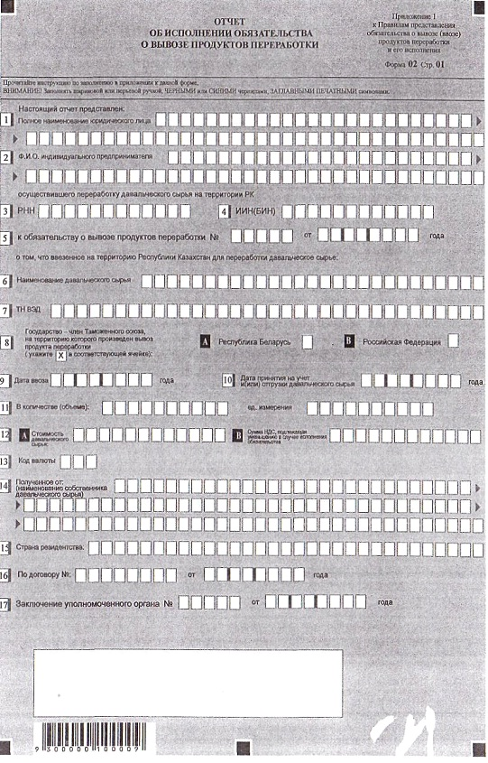

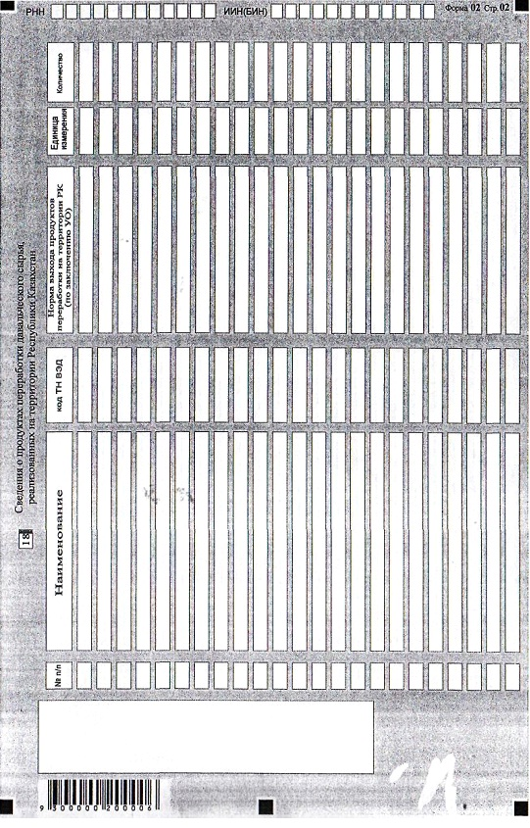

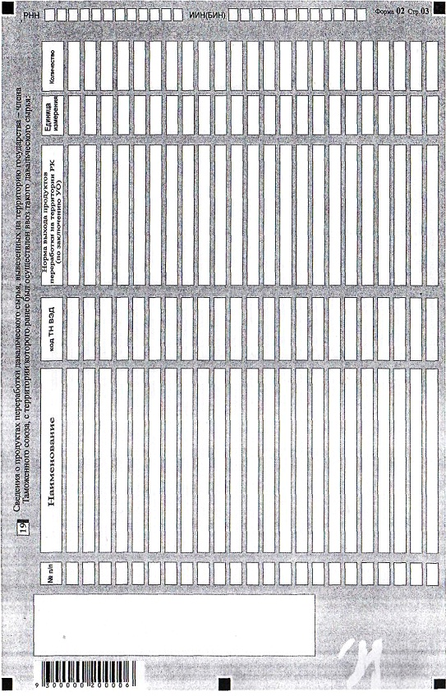

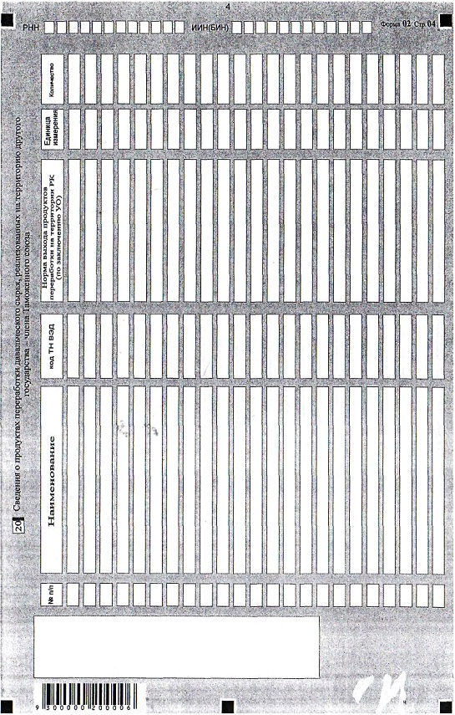

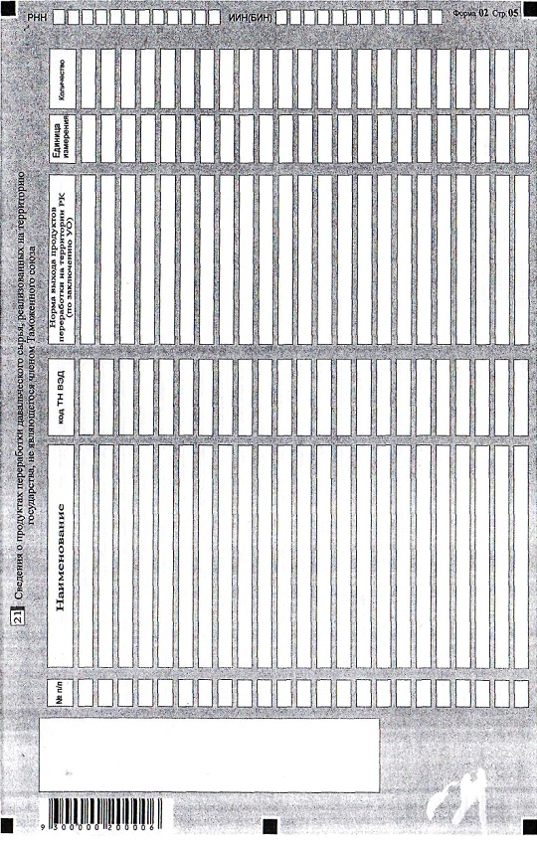

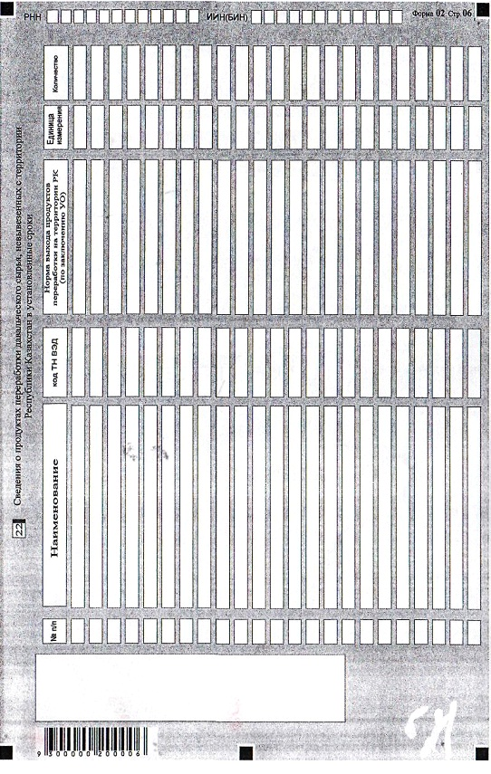

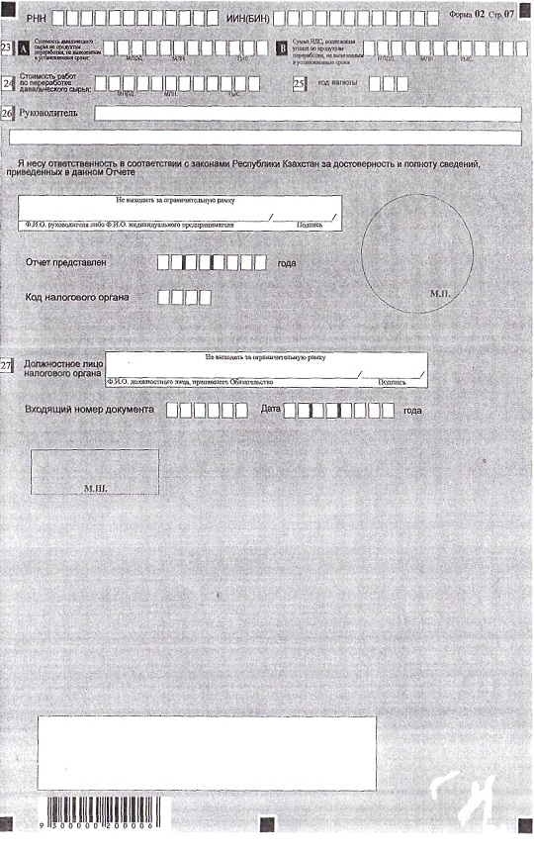

Приложение        
к Отчету об исполнении  
обязательства о вывозе  
продуктов переработки

      1. Налогоплательщик отражает следующие данные:  
      1) «Наименование юридического лица, осуществившего вывоз продукта переработки с территории Республики Казахстан».  
      Указывается полное наименование в соответствии с учредительными документами;  
      2) «Наименование, фамилия, имя, отчество индивидуального предпринимателя осуществившего вывоз продукта переработки с территории Республики Казахстан».  
      Указывается наименование в соответствии со свидетельством о государственной регистрации индивидуального предпринимателя;  
      3) «РНН - регистрационный номер налогоплательщика, осуществившего ввоз сырья на территорию Республики Казахстан»;  
      4) «ИИН (БИН) - индивидуальный идентификационный (бизнес-идентификационный) номер налогоплательщика, осуществившего ввоз давальческого сырья на территорию Республики Казахстан»;  
      5) «к обязательству о вывозе продуктов переработки» указывается номер и дата обязательства о вывозе продуктов переработки, по исполнению которого налогоплательщиком представляется отчет;  
      6) «наименование давальческого сырья» указывается наименование давальческого сырья, ввезенного для переработки на территорию Республики Казахстан с территории государства—члена Таможенного союза;  
      7) «ТН ВЭД» указывается код единой товарной номенклатуры внешнеэкономической деятельности Таможенного союза;  
      8) «Государство-член Таможенного союза, на территорию которого произведен вывоз продукта переработки» указывается государство—член Таможенного союза, на территорию которого произведен вывоз продукта переработки;  
      9) «Дата ввоза» указывается дата ввоза давальческого сырья;  
      10) «Дата принятия на учет и (или) отгрузки давальческого сырья» указывается дата принятия на учет и (или) отгрузки давальческого сырья;  
      11) «В количестве (объеме)» указывается количество (объем) давальческого сырья, ввезенного для переработки на территорию Республики Казахстан с территории государства-члена Таможенного союза, единицы измерения;  
      12) «Стоимость давальческого сырья» указывается стоимость давальческого сырья и «Сумма НДС, подлежащая уменьшению в случае исполнения обязательства» указывается сумма НДС, подлежащая уменьшению в случае исполнения обязательства;  
      13) «код валюты» указывается код валюты;  
      14) «полученное от: (наименование собственника давальческого сырья)» указывается наименование собственника давальческого сырья, ввезенного для переработки на территорию Республики Казахстан с территории государства-члена Таможенного союза;  
      15) «Страна резидентства» указывается государство-собственник давальческого сырья, ввезенного для переработки на территорию Республики Казахстан с территории государства—члена Таможенного союза;  
      16) «По договору» указывается номер и дата договора, на основании которого давальческое сырье ввезено на территорию Республики Казахстан с территории государства-члена Таможенного союза;  
      17) «Заключение уполномоченного органа Республики Казахстан» указывается заключение соответствующего уполномоченного органа, предусмотренное пунктом 8 статьи 276-13 Налогового кодекса, его номер и дата;  
      18) «Сведения о продуктах переработки давальческого сырья, реализованных на территории Республики Казахстан»:  
      «Наименование» указывается наименование продуктов переработки;  
      «ТН ВЭД» указывается код единой товарной номенклатуры внешнеэкономической деятельности;  
      «Норма выхода продуктов переработки на территории Республики Казахстан (по заключению уполномоченного органа)» указывается норма выхода продуктов переработки на территории Республики Казахстан согласно заключению соответствующего уполномоченного органа, предусмотренного пунктом 8 статьи 276-13 Налогового кодекса;  
      «Единица измерения» указывается единица измерения продуктов переработки;  
      «Количество» указывается количество продуктов переработки;  
      19) «Сведения о продуктах переработки давальческого сырья, вывезенных на территорию государства-члена Таможенного союза, с территории которого ранее был осуществлен ввоз такого давальческого сырья»:  
      «Наименование» указывается наименование продуктов переработки;  
      «ТН ВЭД» указывается код единой товарной номенклатуры внешнеэкономической деятельности;  
      «Норма выхода продуктов переработки на территории Республики Казахстан (по заключению уполномоченного органа)» указывается норма выхода продуктов переработки на территории Республики Казахстан согласно заключению соответствующего уполномоченного органа, предусмотренного пунктом 8 статьи 276-13 Налогового кодекса;  
      «Единица измерения» указывается единица измерения продуктов переработки;  
      «Количество» указывается количество продуктов переработки;  
      20) «Сведения о продуктах переработки давальческого сырья, реализованных на территорию другого государства-члена Таможенного союза»:  
      «Наименование» указывается наименование продуктов переработки;  
      «ТН ВЭД» указывается код единой товарной номенклатуры внешнеэкономической деятельности;  
      «Норма выхода продуктов переработки на территории Республики Казахстан (по заключению уполномоченного органа)» указывается норма выхода продуктов переработки на территории Республики Казахстан согласно заключению соответствующего уполномоченного органа, предусмотренного пунктом 8 статьи 276-13 Налогового кодекса;  
      «Единица измерения» указывается единица измерения продуктов переработки;  
      «Количество» указывается количество продуктов переработки;  
      21) «Сведения о продуктах переработки давальческого сырья, реализованных на территорию государства, не являющегося членом Таможенного союза»:  
      «Наименование» указывается наименование продуктов переработки;  
      «ТН ВЭД» указывается код единой товарной номенклатуры внешнеэкономической деятельности;  
      «Норма выхода продуктов переработки на территории Республики Казахстан (по заключению уполномоченного органа)» указывается норма выхода продуктов переработки на территории Республики Казахстан согласно заключению соответствующего уполномоченного органа, предусмотренного пунктом 8 статьи 276-13 Налогового кодекса;  
      «Единица измерения» указывается единица измерения продуктов переработки;  
      «Количество» указывается количество продуктов переработки;  
      22) «Сведения о продуктах переработки давальческого сырья, не вывезенных с территории Республики Казахстан в установленные сроки»:  
      «Наименование» указывается наименование продуктов переработки;  
      «ТН ВЭД» указывается код единой товарной номенклатуры внешнеэкономической деятельности;  
      «Норма выхода продуктов переработки на территории Республики Казахстан (по заключению уполномоченного органа)» указывается норма выхода продуктов переработки на территории Республики Казахстан согласно заключению соответствующего уполномоченного органа, предусмотренного пунктом 8 статьи 276-13 Налогового кодекса;  
      «Единица измерения» указывается единица измерения продуктов переработки;  
      «Количество» указывается количество продуктов переработки;  
      23) «Стоимость давальческого сырья по продуктам переработки, не вывезенным в установленные сроки» указывается стоимость давальческого сырья, приходящаяся на не вывезенные продукты переработки и «Сумма НДС, подлежащая уплате по продуктам переработки, не вывезенным в установленные сроки» указывается сумма НДС со стоимости давальческого сырья, приходящегося на не вывезенные в установленные сроки продукты переработки;  
      24) «Стоимость работ по переработке давальческого сырья» указывается стоимость выполненных работ по переработке давальческого сырья, приходящаяся на продукты переработки, вывезенные с территории Республики Казахстан, и определяемая в соответствии с актом выполненных работ и счетом-фактурой, подтверждающими факт выполнения работ по переработке давальческого сырья;  
      25) «код валюты» указывается код валюты;  
      26) «Руководитель» указываются фамилия, имя, отчество (при его наличии) руководителя в соответствии с учредительными документами. Если Отчет представляется индивидуальным предпринимателем, указывается его наименование в соответствии со свидетельством о государственной регистрации индивидуального предпринимателя;  
      «Отчет представлен» указывается дата представления налогоплательщиком отчета;  
      «код налогового органа» указывается код налогового органа, в который представляется Обязательство;  
      27) «Должностное лицо налогового органа» указываются фамилия, имя, отчество (при его наличии) должностного лица налогового органа, принявшего Обязательство;  
      «входящий номер документа, дата» указываются регистрационный номер, присваиваемый налоговым органом при принятии Обязательства, дата принятия Обязательства.  
      Сведения, указанные в подпункте 27) настоящего пункта заполняются должностным лицом налогового органа, в который представлен Отчет.

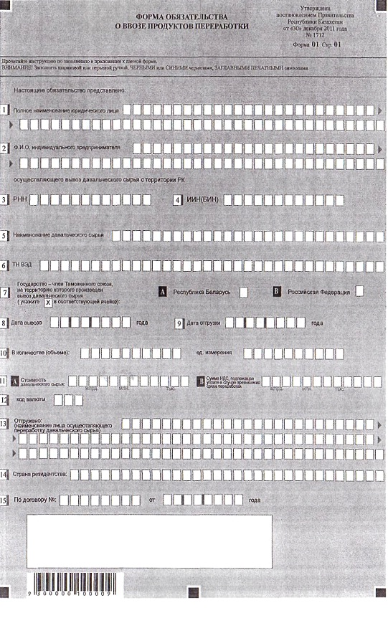

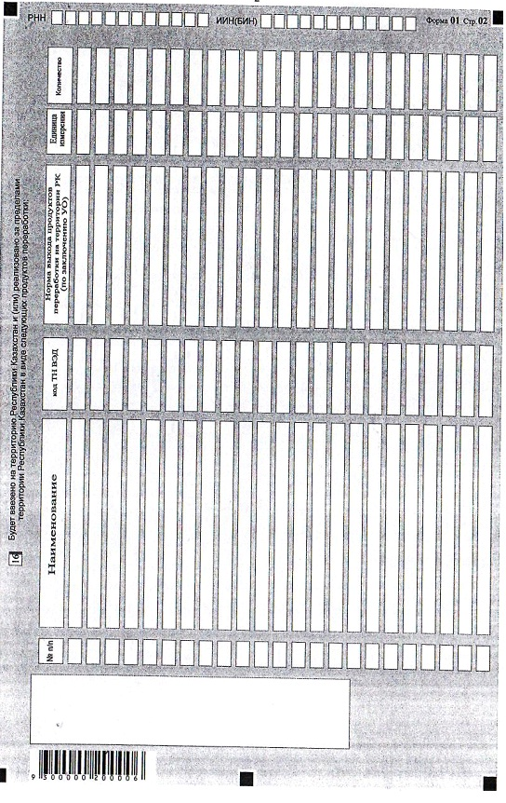

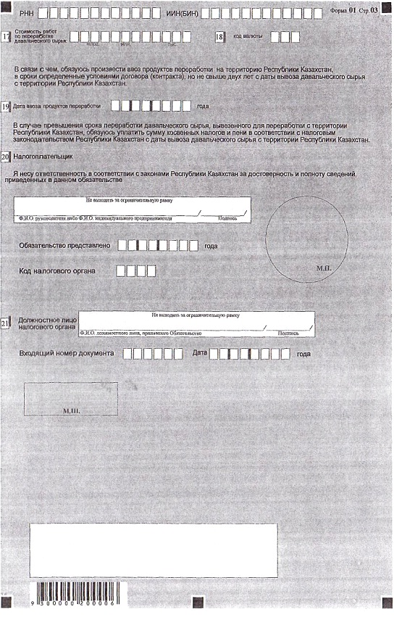

Приложение           
к форме Обязательства о ввозе  
продуктов переработки

      1. Налогоплательщик отражает следующие данные:  
      1) «Наименование юридического лица, осуществившего вывоз давальческого сырья с территории Республики Казахстан».  
      Указывается полное наименование в соответствии с учредительными документами.  
      2) «Наименование, фамилия, имя, отчество индивидуального предпринимателя осуществившего вывоз давальческого сырья с территории Республики Казахстан».  
      Указывается наименование в соответствии со свидетельством о государственной регистрации индивидуального предпринимателя;  
      3) «РНН — регистрационный номер налогоплательщика, осуществившего вывоз давальческого сырья с территории Республики Казахстан»;  
      4) «ИИН (БИН) - индивидуальный идентификационный (бизнес идентификационный) номер налогоплательщика, осуществившего вывоз давальческого сырья с территории Республики Казахстан»;  
      5) «наименование давальческого сырья» указывается наименование давальческого сырья, вывезенного для переработки с территории Республики Казахстан на территорию государства-члена Таможенного союза;  
      6) «ТН ВЭД» указывается код единой товарной номенклатуры внешнеэкономической деятельности;  
      7) «Государство-член Таможенного союза, на территорию которого произведен вывоз давальческого сырья» указывается государство-член Таможенного союза, на территорию которого произведен вывоз давальческого сырья;  
      8) «дата вывоза» указывается дата вывоза давальческого сырья с территории Республики Казахстан;  
      9) «дата отгрузки» указывается дата отгрузки давальческого сырья;  
      10) «В количестве (объеме)» указывается количество (объем) давальческого сырья, вывезенного для переработки с территории Республики Казахстан на территорию государства-члена Таможенного союза, единица измерения;  
      11) «Стоимость давальческого сырья» указывается стоимость давальческого сырья, вывезенного для переработки с территории Республики Казахстан на территорию государства-члена Таможенного союза и «Сумма НДС, подлежащая уплате в случае превышения срока переработки»;  
      12) «код валюты» указывается код валюты;  
      13) «Отгружено: (наименование лица, осуществляющего переработку давальческого сырья)» указывается наименование лица, осуществляющего переработку давальческого сырья;  
      14) «страна резидентства» указывается государство-член Таможенного союза, в котором осуществлена переработка давальческого сырья, вывезенного для переработки с территории Республики Казахстан на территорию государства-члена Таможенного союза;  
      15) «По договору» указывается номер и дата договора, на основании которого давальческое сырье вывезено для переработки с территории Республики Казахстан на территорию государства-члена Таможенного союза;  
      16) Сведения о продуктах переработки давальческого сырья, которые будут ввезены на территорию Республики Казахстан и (или) реализованы за пределами территории Республики Казахстан в виде следующих продуктов переработки:  
      «Наименование» указывается наименование продуктов переработки;  
      «ТН ВЭД» указывается код единой товарной номенклатуры внешнеэкономической деятельности;  
      «Норма выхода продуктов переработки на территории Республики Казахстан (по заключению уполномоченного органа) указывается норма выхода продуктов переработки на территории Республики Казахстан согласно заключению соответствующего уполномоченного органа, предусмотренного пунктом 8 статьи 276-13 Налогового кодекса;  
      «Единица измерения» указывается единица измерения продуктов переработки;  
      «Количество» указывается количество продуктов переработки;  
      17) «Стоимость работ по переработке давальческого сырья» указывается стоимость работ по переработке давальческого сырья;  
      18) «код валюты» указывается код валюты;  
      19) «дата ввоза продуктов переработки» указывается дата ввоза продуктов переработки согласно условиям договора (контракта) на переработку давальческого сырья, но не более двух лет с даты отгрузки давальческого сырья;  
      20) «Налогоплательщик» указываются фамилия, имя, отчество (при его наличии) руководителя в соответствии с учредительными документами. Если Отчет представляется индивидуальным предпринимателем, указывается его наименование в соответствии со свидетельством о государственной регистрации индивидуального предпринимателя;  
      «Обязательство представлено» указывается дата представления налогоплательщиком обязательства;  
      «Код налогового органа» указывается код налогового органа, в который представляется Обязательство;  
      21) «Должностное лицо налогового органа» указываются фамилия, имя, отчество (при его наличии) должностного лица налогового органа, принявшего Обязательство;  
      «Входящий номер документа, дата» указываются регистрационный номер, присваиваемый налоговым органом при принятии Обязательства, дата принятия Обязательства.  
      Сведения, указанные в подпункте 21) настоящего пункта, заполняется должностным лицом налогового органа, в который представлено обязательство.

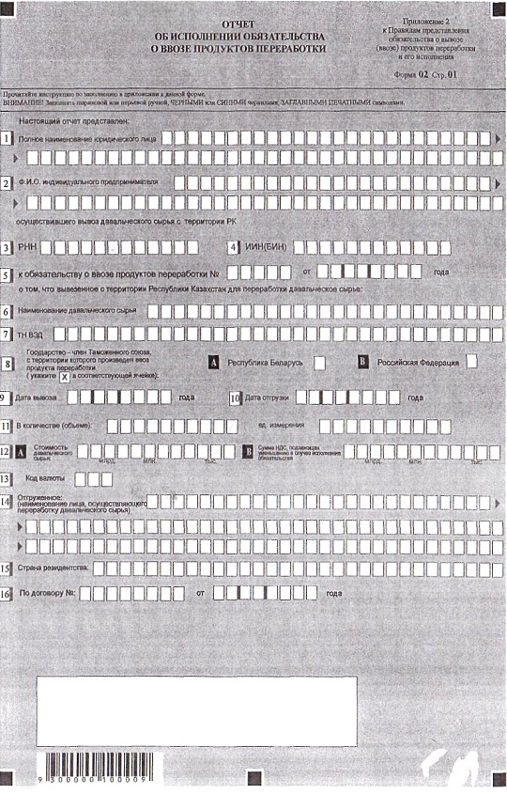

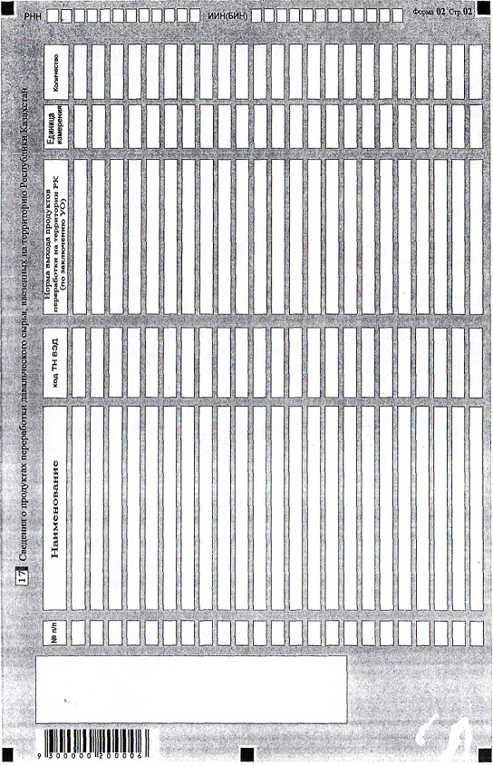

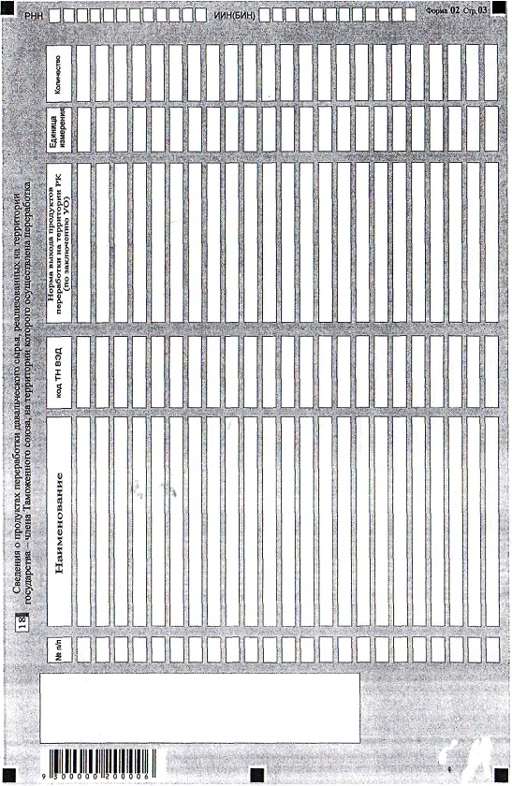

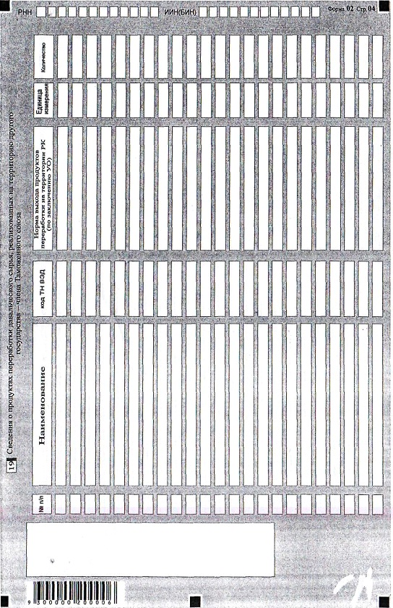

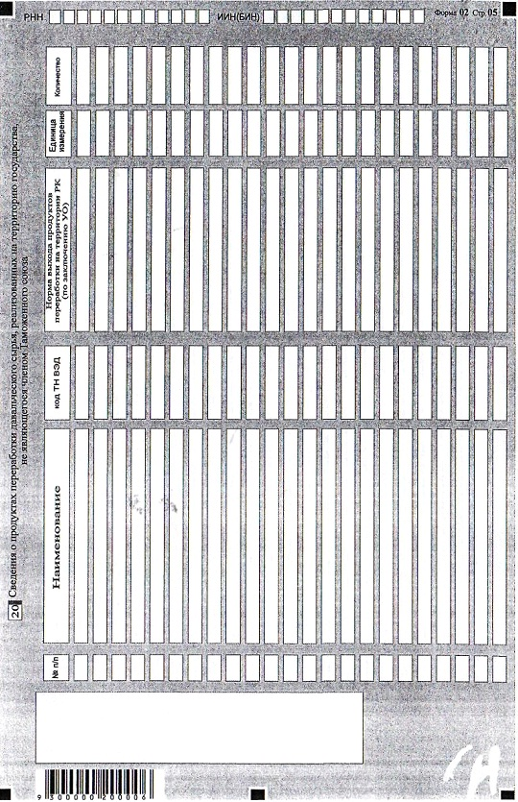

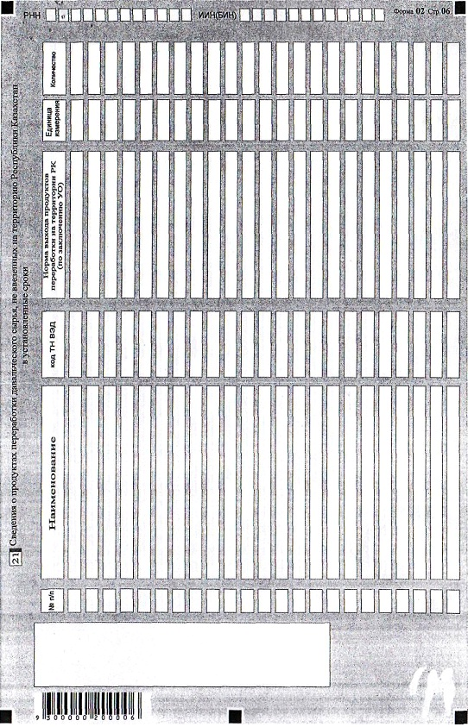

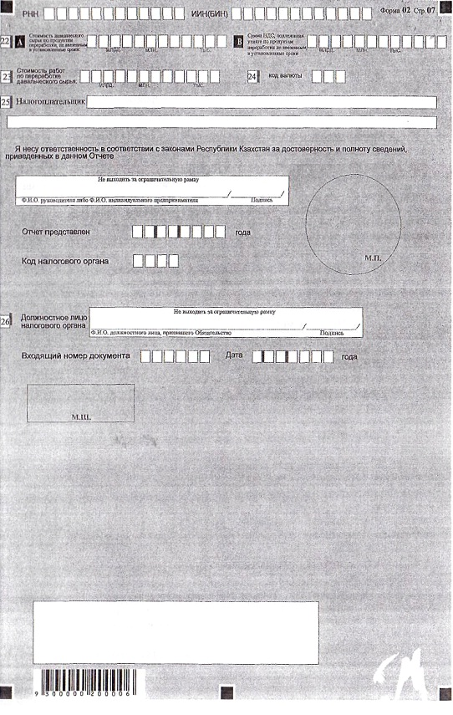

Приложение        
к Отчету об исполнении  
обязательства о ввозе  
продуктов переработки

      1. Налогоплательщик отражает следующие данные:  
      1) «Наименование юридического лица, осуществившего ввоз продукта переработки на территорию Республики Казахстан».  
      Указывается полное наименование в соответствии с учредительными документами.  
      2) «Наименование, фамилия, имя, отчество индивидуального предпринимателя, осуществившего ввоз продукта переработки на территорию Республики Казахстан».  
      Указывается наименование в соответствии со свидетельством о государственной регистрации индивидуального предпринимателя;  
      3) «РНН - регистрационный номер налогоплательщика, осуществившего ввоз сырья на территорию Республики Казахстан»;  
      4) «ИИН (БИН) - индивидуальный идентификационный (бизнес идентификационный) номер налогоплательщика, осуществившего ввоз давальческого сырья на территорию Республики Казахстан»;  
      5) «К обязательству о ввозе продуктов переработки» указывается номер и дата обязательства о ввозе продуктов переработки, по исполнению которого налогоплательщиком представляется отчет;  
      6) «наименование давальческого сырья» указывается наименование давальческого сырья, вывезенного для переработки с территории Республики Казахстан на территорию государства-члена Таможенного союза;  
      7) «ТН ВЭД» указывается код единой товарной номенклатуры внешнеэкономической деятельности Таможенного союза;  
      8) «Государство-член Таможенного союза, с территории которого произведен ввоз продукта переработки» указывается государство-член Таможенного союза, с территории которого произведен ввоз продукта переработки;  
      9) «Дата вывоза» указывается дата вывоза давальческого сырья с территории Республики Казахстан на территорию государства-члена Таможенного союза;  
      10) «Дата отгрузки давальческого сырья» указывается дата отгрузки давальческого сырья;  
      11) «В количестве (объеме)» указывается количество (объем) давальческого сырья, вывезенного для переработки с территории Республики Казахстан на территорию государства-члена Таможенного союза, единица измерения;  
      12) «Стоимость давальческого сырья» указывается стоимость давальческого сырья, ранее вывезенного для переработки с территории Республики Казахстан на территорию государства-члена Таможенного союза, приходящегося на продукты переработки, по которым исполнено Обязательство о ввозе продуктов переработки и «Сумма НДС, подлежащая уменьшению в случае исполнения обязательства» указывается сумма НДС по давальческому сырью, указанному в настоящем подпункте;  
      13) «код валюты» указывается код валюты;  
      14) «отгруженное: (наименование лица, осуществляющего переработку давальческого сырья)» указывается наименование лица, осуществляющего переработку давальческого сырья;  
      15) «страна резидентства» указывается государство-член Таможенного союза, в котором осуществлена переработка давальческого сырья, вывезенного для переработки с территории Республики Казахстан на территорию государства-члена Таможенного союза;  
      16) «По договору» указывается номер и дата договора, на основании которого давальческое сырье вывезено для переработки с территории Республики Казахстан на территорию государства—члена Таможенного союза;  
      17) «Сведения о продуктах переработки давальческого сырья, ввезенных на территорию Республики Казахстан»:  
      «Наименование» указывается наименование продуктов переработки;  
      «ТН ВЭД» указывается код единой товарной номенклатуры внешнеэкономической деятельности;  
      «Норма выхода продуктов переработки на территории Республики Казахстан (по заключению уполномоченного органа)» указывается норма выхода продуктов переработки на территории Республики Казахстан согласно заключению соответствующего уполномоченного органа, предусмотренного пунктом 8 статьи 276-13 Налогового кодекса;  
      «Единица измерения» указывается единица измерения продуктов переработки;  
      «Количество» указывается количество продуктов переработки;  
      18) «Сведения о продуктах переработки давальческого сырья, реализованных на территории государства-члена Таможенного союза, на территории которого осуществлена переработка»:  
      «Наименование» указывается наименование продуктов переработки;  
      «ТН ВЭД» указывается код единой товарной номенклатуры внешнеэкономической деятельности;  
      «Норма выхода продуктов переработки на территории Республики Казахстан (по заключению уполномоченного органа)» указывается норма выхода продуктов переработки на территории Республики Казахстан согласно заключению соответствующего уполномоченного органа, предусмотренного пунктом 8 статьи 276-13 Налогового кодекса;  
      «Единица измерения» указывается единица измерения продуктов переработки;  
      «Количество» указывается количество продуктов переработки;  
      19) «Сведения о продуктах переработки давальческого сырья, реализованных на территорию другого государства-члена Таможенного союза»:  
      «Наименование» указывается наименование продуктов переработки;  
      «ТН ВЭД» указывается код единой товарной номенклатуры внешнеэкономической деятельности;  
      «Норма выхода продуктов переработки на территории Республики Казахстан (по заключению уполномоченного органа)» указывается норма выхода продуктов переработки на территории Республики Казахстан согласно заключению соответствующего уполномоченного органа, предусмотренного пунктом 8 статьи 276-13 Налогового кодекса;  
      «Единица измерения» указывается единица измерения продуктов переработки;  
      «Количество» указывается количество продуктов переработки;  
      20) «Сведения о продуктах переработки давальческого сырья, реализованных на территорию государства, не являющегося членом Таможенного союза»:  
      «Наименование» указывается наименование продуктов переработки;  
      «ТН ВЭД» указывается код единой товарной номенклатуры внешнеэкономической деятельности;  
      «Норма выхода продуктов переработки на территории Республики Казахстан (по заключению уполномоченного органа)» указывается норма выхода продуктов переработки на территории Республики Казахстан согласно заключению соответствующего уполномоченного органа, предусмотренного пунктом 8 статьи 276-13 Налогового кодекса;  
      «Единица измерения» указывается единица измерения продуктов переработки;  
      «Количество» указывается количество продуктов переработки;  
      21) «Сведения о продуктах переработки давальческого сырья, не ввезенных на территорию Республики Казахстан в установленные сроки»:  
      «Наименование» указывается наименование продуктов переработки;  
      «ТН ВЭД» указывается код единой товарной номенклатуры внешнеэкономической деятельности;  
      «Норма выхода продуктов переработки на территории Республики Казахстан (по заключению уполномоченного органа)» указывается норма выхода продуктов переработки на территории Республики Казахстан согласно заключению соответствующего уполномоченного органа, предусмотренного пунктом 8 статьи 276-13 Налогового кодекса;  
      «Единица измерения» указывается единица измерения продуктов переработки;  
      «Количество» указывается количество продуктов переработки;  
      22) «Стоимость давальческого сырья по продуктам переработки, не ввезенным в установленные сроки» указывается стоимость давальческого сырья, приходящегося на не ввезенные в установленные сроки продукты переработки и «Сумма НДС, подлежащая уплате по продуктам переработки, не ввезенным в установленные сроки» указывается сумма НДС со стоимости давальческого сырья, приходящегося на не ввезенные в установленные сроки продукты переработки. Данные строки заполняются в случае, установленного пунктом 3 статьи 276-14 Налогового кодекса;  
      23) «Стоимость работ по переработке давальческого сырья» указывается стоимость выполненных работ по переработке давальческого сырья, приходящегося на продукты переработки, ввезенные на территорию Республики Казахстан, и определяемая в соответствии с актом выполненных работ и счетом-фактурой, подтверждающими факт выполнения работ по переработке давальческого сырья;  
      24) «код валюты» указывается код валюты;  
      25) «Налогоплательщик» указываются фамилия, имя, отчество (при его наличии) руководителя в соответствии с учредительными документами. Если Отчет представляется индивидуальным предпринимателем, указывается его наименование в соответствии со свидетельством о государственной регистрации индивидуального предпринимателя;  
      «Отчет представлен» указывается дата представления налогоплательщиком отчета;  
      «Код налогового органа» указывается код налогового органа, в который представляется Обязательство;  
      26) «Должностное лицо налогового органа» указываются фамилия, имя, отчество (при его наличии) должностного лица налогового органа, принявшего Обязательство;  
      «Входящий номер документа, дата» указываются регистрационный номер, присваиваемый налоговым органом при принятии Обязательства, дата принятия Обязательства.  
      Сведения, указанные в подпункте 26) настоящего пункта, заполняются должностным лицом налогового органа, в который представлено Отчет.

© 2012. РГП на ПХВ «Институт законодательства и правовой информации Республики Казахстан» Министерства юстиции Республики Казахстан